Министерство образования Республики Беларусь

Учреждение образования

«Брестский государственный технический университет»

Кафедра ИИТ

Лабораторная работа №7

По дисциплине: «Проектирование баз знаний»

Тема: «Создание web-приложения для работы с БД.»

Выполнили:

Студенты 3 курса

Группы АС-56

Карпенко М.В.

Дымар И.В.

Проверил:

Гирель Т.Н.

Брест 2021

Цель: получить навыки разработки web-приложений БД и организации пользовательского интерфейса: табличного представления информации.

Задание.

На основании логической модели (в соответствии с вариантом Лабораторной работы №1) создать приложение и организовать пользовательский интерфейс, используя соответствующие элементы и методы: организовать табличное представление информации одной таблицы.

**Код программы:**

**Index.php**

<?php

$connect=mysqli_connect('localhost', 'root', 'root', 'lab7');

if (!$connect) {

exit("Ошибка " . mysqli_connect_error());

}

?>

<!doctype html>

<html>

<head>

<meta charset="UTF-8">

<title> USERS </title>

</head>

<body>

<form action="update.php" method = "post">

<select name="id" size="5">

<?php

$command=mysqli_query($connect, "SELECT * FROM command");

$command=mysqli_fetch_all($command);

foreach($command as $user){

if($user==$command[0]) {

?>

<option selected="selected" value ="<?=$user[0]?>"><?=$user[1]?></option>

<?php

}

else {

?>

<option value ="<?=$user[0]?>"><?=$user[1]?></option>

<?php

}

}

mysqli_close($connect);

?>

</select><br><br>

<input type="submit" value="Add" formaction="add.php"></br></br>

<input type="submit" value="Update"><br><br><input type="submit" value="Delete" formaction="delete.php"></form><br>

</body>

</html>

**Delete.php**

<?php

$connect=mysqli_connect('localhost', 'root', 'root', 'lab7');

if (!$connect) {

exit("Ошибка " . mysqli_connect_error());

}

$user_id=$_POST['id'];

$sql="DELETE FROM `command` WHERE `command`.`id` = $user_id";

mysqli_query($connect, $sql);

header('Location: index.php');

?>

**Add.php**

<meta charset="utf-8">

<h1>Add new command</h1>

<form action="save.php" method = "post">

Страна: <input type="text" name = "Country"><br><br>

Капитан: <input type="text" name = "Capitan"><br><br>

Тренер: <input type="text" name = "trener"><br><br>

<input type="submit" value="Add user">

</form>

**Save.php**

<?php

$Country = $_POST['Country'];

$Capitan = $_POST['Capitan'];

$trener = $_POST['trener'];

if($Country==NULL||$Capitan==NULL||$trener==NULL)

{

?>

<html>

<h1>Enter, pleace, data</h1>

<body>

<button onclick="window.location.href='add.php'">Back</button>

</body>

</html>

<?

exit();

}

$connect=mysqli_connect('localhost', 'root', 'root', 'lab7');

if (!$connect) {

exit("Ошибка: " . mysqli_connect_error());

}

$sql = "INSERT INTO command (Country, Capitan, trener) VALUES ('$Country', '$Capitan','$trener')";

if (!mysqli_query($connect, $sql)) {

echo "Ошибка: " . $sql . "<br>" . mysqli_error($connect);

}

mysqli_close($connect);

header('Location: index.php');

?>

**Update.php**

<?php

$connect=mysqli_connect('localhost', 'root', 'root', 'lab7');

if (!$connect) {

exit("Ошибка " . mysqli_connect_error());

}

$user_id=$_POST['id'];

$user=mysqli_query($connect, "SELECT * FROM command WHERE id='$user_id'");

$user=mysqli_fetch_assoc($user);

?>

<meta charset="utf-8">

<h1>Update user</h1>

<form action="updateBD.php" method = "post">

<input type="hidden" name="id" value="<?=$user['id']?>">

Страна: <input type="text" name = "Country" value="<?=$user['Country']?>"><br><br>

Капитан: <input type="text" name = "Capitan" value="<?=$user['Capitan']?>"><br><br>

Тренер: <input type="text" name = "trener" value="<?=$user['trener']?>"><br><br>

<input type="submit" value="Update">

</form>

**updateBD.php**

<?php

$connect=mysqli_connect('localhost', 'root', 'root', 'lab7');

if (!$connect) {

exit("Ошибка " . mysqli_connect_error());

}

$id=$_POST['id'];

$Country = $_POST['Country'];

$Capitan = $_POST['Capitan'];

$trener = $_POST['trener'];

$sql="UPDATE `command` SET `Country` = '$Country', `Capitan` = '$Capitan', `trener` = '$trener' WHERE `command`.`id` = $id";

mysqli_query($connect, $sql);

header('Location: index.php');

?>

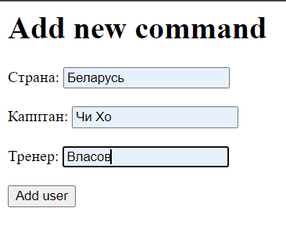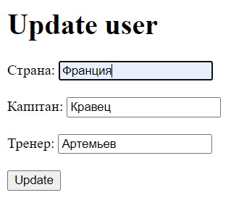

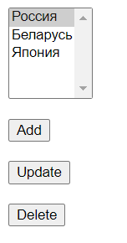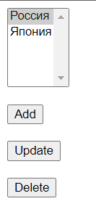

Вывод: получили навыки разработки web-приложений БД и организации пользовательского интерфейса: табличного представления информации.